株式会社エンゼル那須白河
〒962-0692 福島県岩瀬郡天栄村羽鳥湖高原
Tel:0248-85-2525 Fax: 0248-85-2110
プレスリリースカテゴリー【福島県：民泊関連】 29年8月17日発信
報道関係者各位
【国内別荘地初！】貸別荘制度導入案可決
民泊新法に備え別荘地管理組合で初めて制度導入承認
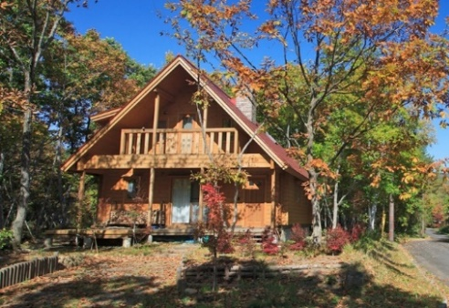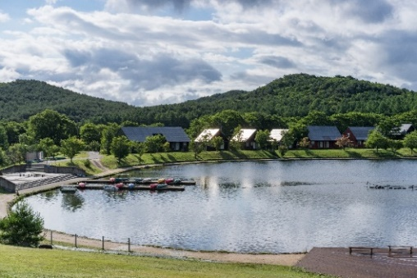
（写真左：オーナーズフォレスト白河別荘地羽鳥湖高原内 写真右：別荘地に隣接する湖）

オーナーズフォレスト白河別荘地羽鳥湖高原管理組合（旧羽鳥湖高原レジーナの森別荘地管理組合：福島県岩瀬郡天栄村）では、貸別荘制度導入に関する議案が平成29年8月5日の臨時総会で採決され、賛成多数で可決した。貸別荘制度導入について別荘地管理組合で議案が可決したのは日本で初めてとなる。※当社調べ

同別荘地管理組合理事長を務める船串氏は「民泊新法施行に伴い、受け入れ側の体制も整わないままに民泊等貸別荘利用者が増加した場合、環境面、セキュリティ面において別荘地全体のリスクとなりうる。管理会社による一元管理で、適正な別荘地運営をしてもらう事が利用者にとっても別荘所有者にとっても理想形だと思う。」と制度導入について前向きな意見を述べている。

この別荘地を管理する株式会社エンゼル那須白河は、リゾート物件の仲介、リゾートホテル・マンションの運営管理を行う㈱エンゼル（東京都千代田区）・㈱ひまわり（新潟県湯沢町）のグループ会社。㈱エンゼル那須白河代表の安藤氏は「国内の別荘地では建物の老朽化、別荘地全体の管理不全により、あるべき理想の姿から遠くかけ離れたものが多くなっている。民泊新法施行をきっかけに貸別荘利用者が増加し、全国的に別荘地の活性化・不動産価値向上の促進となれば日本のリゾートをもっと元気にできる。」とこれからの日本のリゾートを語った。

＜エンゼル・ひまわりグループ事業概要＞※直近期
【宿泊事業】総宿泊者数 25万6,000人 売上高 28.8億円
【管理事業】マンション管理戸数 約6,000戸 別荘地区画数 361区画 売上高 6.6億円
【不動産事業】売買・賃貸件数 1,950件 売上高 12億円
【建設事業】取扱工事件数 220件 売上高 約1億円
【事業内容】リゾート物件仲介、リゾートマンション管理、リゾートホテル・別荘地の運営管理、建設事業
【URL】http://ang-ns.com/ ←別荘地管理会社HPになります。
＜本件に関するお問い合わせ＞ ㈱エンゼル那須白河 執行役員 北川 浩
E-mail：kitagawa-h@reginaforest.com TEL：03-3201-6655 FAX：03-3201-6755

